志愿服务记录证明制作流程
第一步：进入志愿汇软件，点击我的；
第二步：点击志愿服务记录证明；
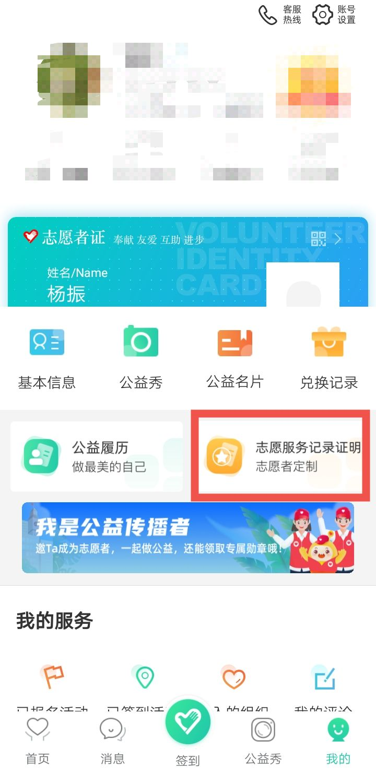
第三步：点击制作我的志愿服务记录证明
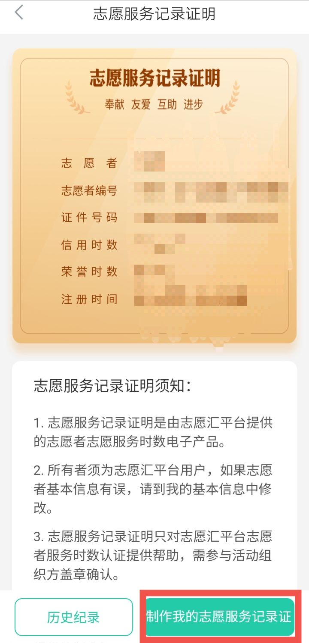

第四步：按要求添加照片；
第五步：选择按志愿服务数生成证明；
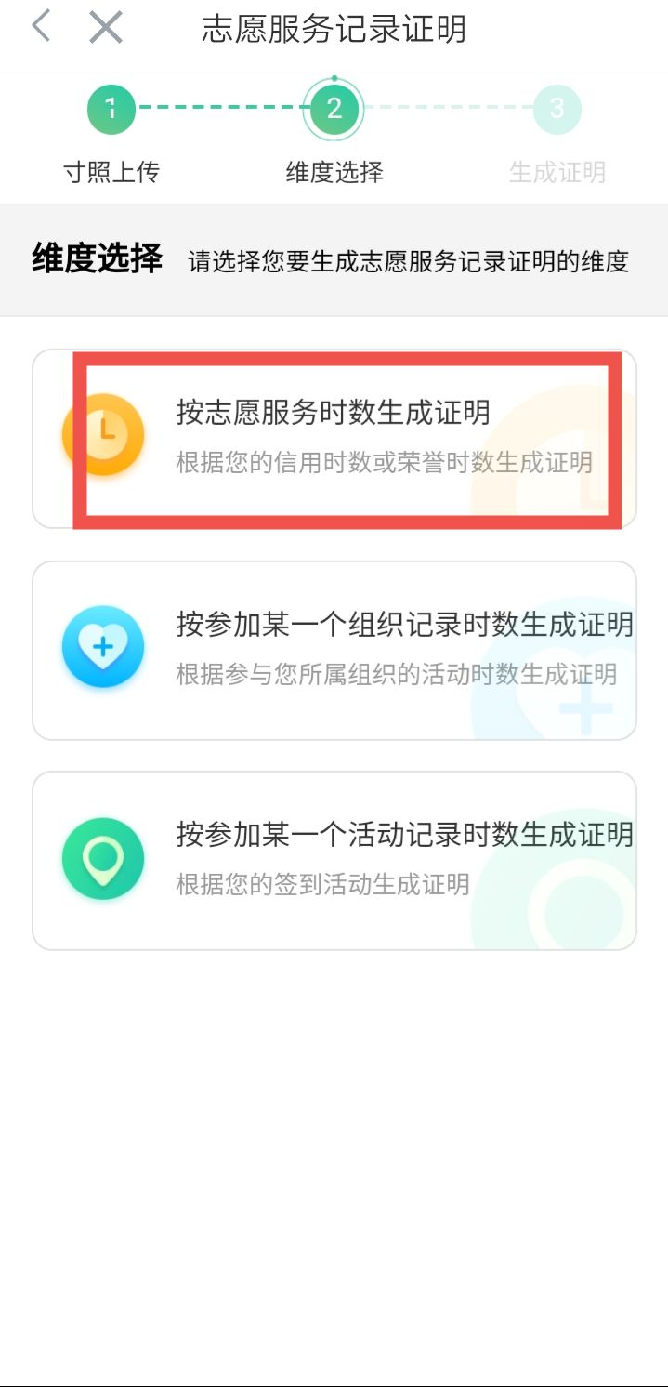
第六步：选择总信用时数；
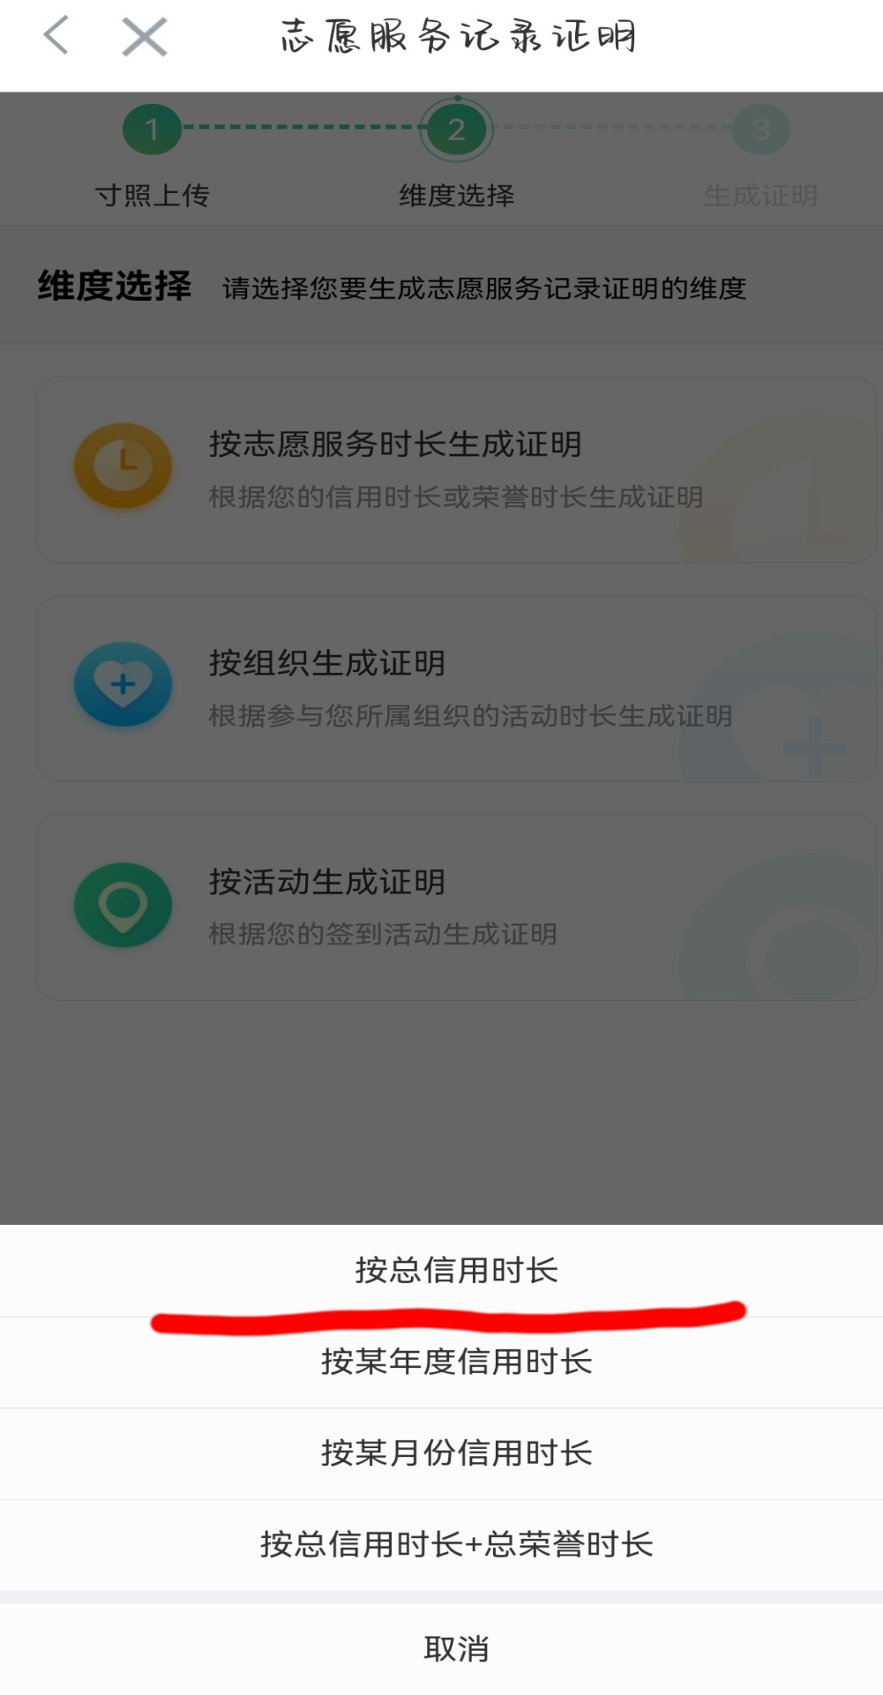

第七步：证书生成后，点击下载，保存图片，作为评审依据。

